Cambios en DCS

Si en caso el usuario que le está preguntando al “Asistente UNIS”, no encuentra la opción, solicitud, opción de mejora, se le contestará con un mensaje que lo lleva al DCS.
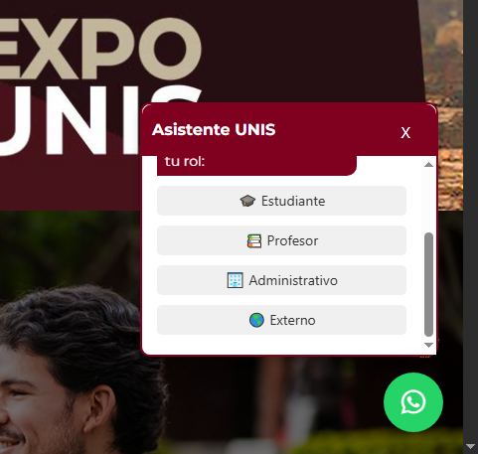

Por lo que se tiene pensado lo siguiente:

- Capturar la información de lo que el usuario colocó en el “Asistente UNIS” para saber cuál será la solicitud por realizar en vez de preguntarlo nuevamente.
El primer paso sería el siguiente:
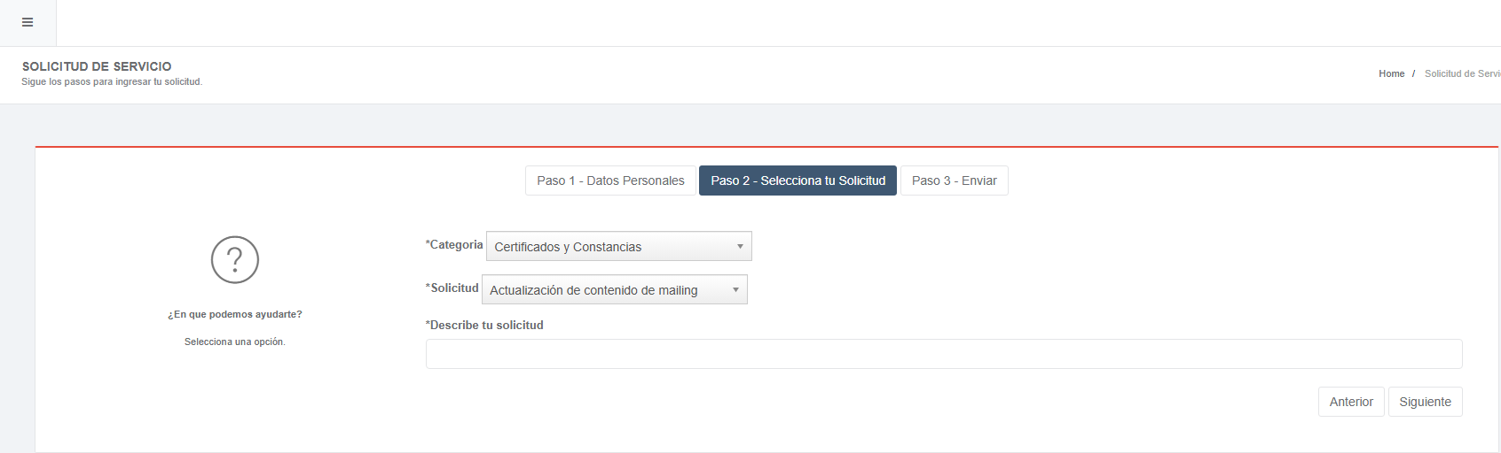
Anexos
La categoría sería remplazada por la facultad o departamento (Colas) activas en services.
En donde la solicitud ya debería venir completada automáticamente solo para que el usuario lo confirme. Si en caso la solicitud no está creada, dejar el espacio abierto para escribir.
Así mismo que en la descripción de la solicitud, se dé la opción de colocar adjuntos.

Paso 2:
Solicitar los datos personales del estudiante.
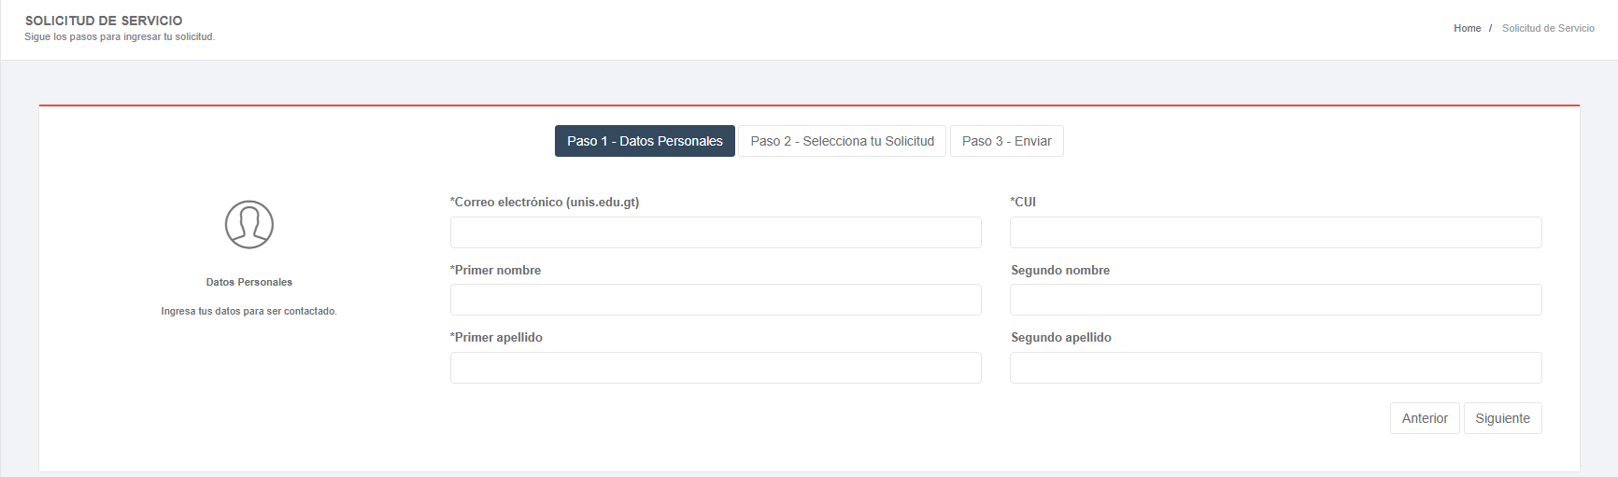
Id Campus
Se estaría colocando el campo del CUI e ID Campus.
El objetivo es que el contacto se cree directamente en Services y los agentes no tengan que disponer de más tiempo para crearlo como contacto.

Paso 3: Colocar el “No soy robot”, preferiblemente si se puede colocar en el segundo paso para que ya solo se dé clic en “Enviar”.
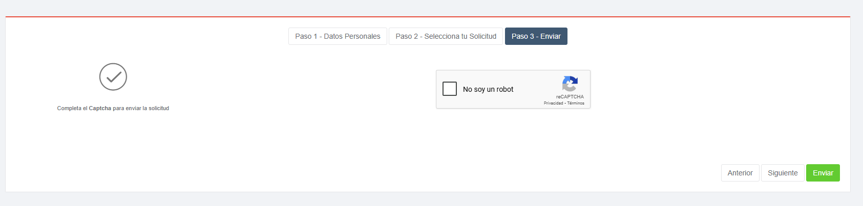

Paso #4
Que el usuario reciba un correo de confirmación con el número de SR, ya que por el momento no recibe nada. Únicamente se recibe el correo si el SR se abre a través de este canal.

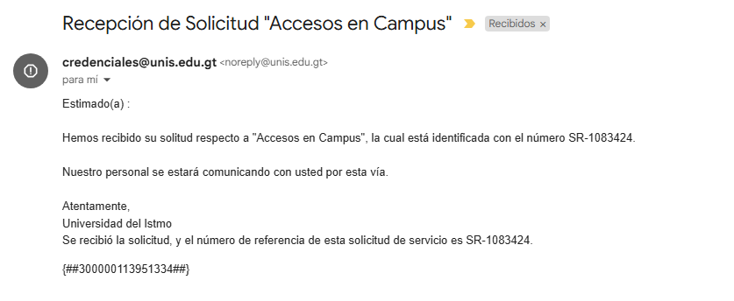

También se quiere ver la opción que desde Services entre la notificación de cuando el contacto principal del SR conteste a los mensajes enviados.
Se tiene que tomar en cuenta el tema de la seguridad, ya que, actualmente solo se puede ingresar al DCS estando conectado a la Red de la UNIS.

